出國報告（出國類別：國際會議）

參加日本第一屆野外教育學會（Wilderness Education Association Japan, WEAJ）暨
第十六屆戶外教育國際學術研討會（Japan Outdoor Education Society, JOES）
報告書

服務機關：國立體育大學休閒產業經營學系
姓名職稱：吳冠璋 助理教授
派赴國家：日本
出國期間：2013/6/19至2013/6/24
報告日期：2013/6/25
摘要
2013年6月19日至6月24日，本校休閒產業經營學系吳冠璋老師帶領產經系碩士班四位學生前往日本參加日本第一屆WEAJ研討會並開設走繩與無痕山林兩場工作坊，接著參與第十六屆野外教育研討會並發表學術論文兩篇。本次主要目的為與日本大學教授、戶外教育者與美國學者教授進行學術與實務上之交流，期望能透過與亞洲、美國一流學府之交流增進學生之國際觀與強化本校競爭力。經過6天5夜的參訪之旅，順利完成本次之任務。
目次

本文----------------------------------------------------------------------------------------------------------4
目的----------------------------------------------------------------------------------------------------4
過程----------------------------------------------------------------------------------------------------4
參訪照片----------------------------------------------------------------------------------------------7
心得及建議-------------------------------------------------------------------------------------------9

本文
一、目的
（一） 促進本校與日本、美國等戶外教育相關大學、組織交流，增進友誼。
（二） 開設無痕山林（LNT）、走繩運動工作坊，展現本校專業實力，爭取未來在研究與實務上之合作機會。
（三） 訪視學生實習與實習單位面談，提供未來更多學生拓展國際觀之學習機會。

二、過程
（一）研討會流程及說明
日期 | 行程 | 說明
06/19 | 上午：前往機場 | 樂桃航空 MM22
06/19 | 晚上： 抵達日本京都 | 下榻市區 Hotel Monterey Kyoto
06/20(Thr) | 工作坊場地探勘與發表練習 | 探勘環境與論文發表練習，給予學生回饋建議
06/21(Fri) | 上午：參加WEAJ研討會 | Keynote 講者為美國野地教育協會WEA（Wilderness Education Association）的資深指導員Mark Wagstaff教授擔任主講者，與大家分享他多年來帶領野地教育課程的思考、方法與經驗，以及今年三月在美東舉辦的WEA美日合作的戶外課程。或許我們可以一起找出在野地進行教育活動的更多可能。  講者宇井太雄分享他在南美洲巴塔哥尼雅（Patagonia）為期兩年的登山嚮導訓練Mountain Training School (MTS)，課程設計、內容，特殊地形（冰河、裂隙、冰湖等）以及特殊的戶外生活體驗。
06/21(Fri) | 下午：開設工作坊 | 開設兩場走繩工作坊，講解走繩架設、技巧、遊戲以及安全事項。
06/22(Sat) | 上午：參加研討會 | 日本戶外教育之效能與未來發展，主要分為帶給人們身心靈之效益，在日本已進行多年，希望能讓更多人瞭解戶外教育之益處。達較高戶外環境教育教學效能，學生能尊重生命及自然、與關懷自然、具環境敏感度、尊重自然與生命的身教。對身體的幫助包括增加心肺功能、促進新陳代謝、鍛鍊身體的肌肉，但是也必須注意到關節，避免受到傷害
06/22(Sat) | 下午：keynote 演講  講者：梶田真章、長澤源一 | 日本人的自然觀與大自然的相處以及日本有機農業的發展演講。學習到生動活潑的帶領方式，讓學生能透過活動學習到重要戶外概念，討論目前在戶外冒險教育所提及的、有爭議的主題像是環保、科技在戶外的地位；短天數課程是否有其效益，野外救援的道義責任以及社會成本費用分擔問題。
06/22(Sat) | 晚上：聚會用餐 | 與日本、美國戶外教育界專家、學者用餐、交流未來研究合作之機會。邀約日本、大陸學者來臺灣參加亞洲體驗教育研討會並共同發表工作坊，並且參訪夏令營，計畫未來合辦臺、中、日聯合夏令營營隊。亦可計畫聯合攀登，由雙方學生自行安排行程、糧食以及裝備，透過登山的模式更能共患難、了解彼此文化之異同，學會溝通與領導。
06/23(Sun) | 上午：參加第二屆International Research Forum發表會 | 瞭解日本最新研究趨勢，包括體大亦有在進行的野外新生訓練之效益，不同的是成蹊體育大學4天3夜的野外新生訓練是全校大一新生必修的。研究結果顯示野外新生訓練有助於社會支持進而有利於學校適應。成蹊大學更進一步的利用戶外的分組團隊來進行課業的輔導，效果似乎相當有幫助。與學生共同發表走繩運動對平衡力的影響，與會學者給予高度肯定並建議未來研究的具體方向可以針對成年人以及不同走繩訓練法之效益分析來進一步研究。
06/23(Sun) | 下午：討論未來合作議題 | 與剛村泰斗研商九月份到日本開設LNT Master Educator之可能性。其他國際學者亦發表了許多有趣新穎的題目，包括用科技來進行課程評估，戶外冒險哲學理論本土化，建構戶外領導的模式等。  針對第三屆之年會進行具體建議，去年個人提出論文應申請ISSN，今年的論文集就看到改進。有人建議應有翻譯，讓更多日本學生能了解發表內容。
06/24(Mon) | 上午：離開日本 | 樂桃航空MM21

（二）報告內容
題目：探討走繩運動對平衡感之影響
走繩運動由於其刺激性與特殊性風靡全球，但仍有多數人對此新興運動不慎了解，故希望透過本研究提供科學數據佐證走繩運動之效益，藉以提升走繩接受度，幫助走繩運動之推展。
本研究主要目的在探討四週走繩運動訓練對平衡能力之影響，利用三軸測力板計算身體壓力中心(center of pressure, COP)移動軌跡總長度、擺動範圍以及移動速度等參數來評估受試者間的平衡能力。實驗對象為10位18至24歲大學學生（21.5 ± 0.5 歲），其中男性、女性受試者各5位。受試者進行練續四週之走繩運動訓練，每週訓練3次，每次進行30分鐘，訓練期間禁止受試者從事任何可能提升平衡能力之活動。走繩訓練前後以三軸測力板量測不同姿勢下COP參數，所得數據以相依樣本T檢定比較受試者前測與後測結果之差異，統計顯著水準皆定為 p < .05。除計算走繩運動對生理之影響外，於走繩訓練後對受試者進行焦點團體訪談，針對受試者自身感受探索走繩運動帶來心理之效益為何
本研究結果發現在經過四週走繩訓練後，COP參數於移動軌跡與移動速度兩項目下顯著降低，藉以推論走繩訓練能提升參與者平衡能力表現提升。訪談結果發現受試者經四周走繩訓練後獲得社交效益：走繩運動共同參與之特性可以促進人與人間的互動，增加參與者彼此交流機會，讓人際關係更為平衡；以及生理和心理效益：受試者多認為投入走繩運動後所帶來之生理成效，能為參與者獲得成就感，協助改善情緒與放鬆心理狀態，讓專注力提升，在從事其他運動時也較從前有更好表現

三、參訪照片
吳冠璋老師與學生發表論文後合影 | 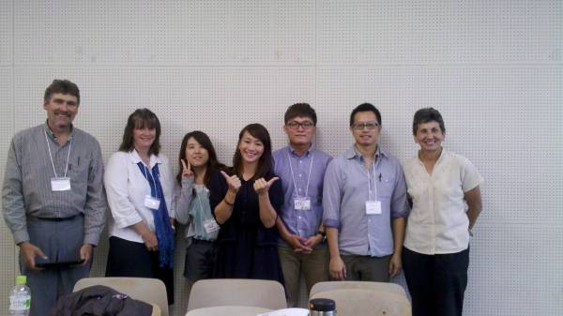
學生蔡輝昱開設無痕山林工作坊 | 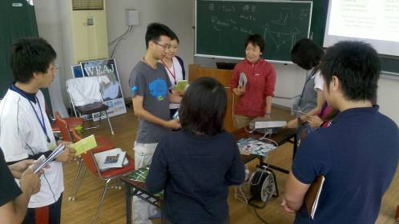
與日本、大陸學者討論未來研究、交流之實質做法 | 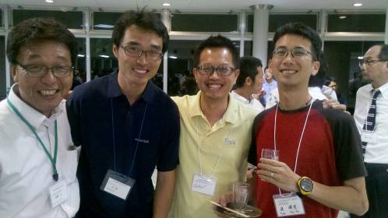
吳冠璋老師與學生盧幸宜、游亞凡開設走繩工作坊 | 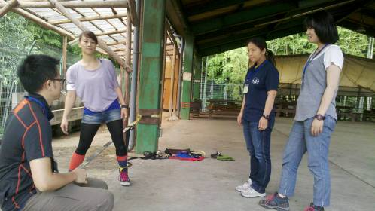
學生在會場上介紹臺灣的參與者 | 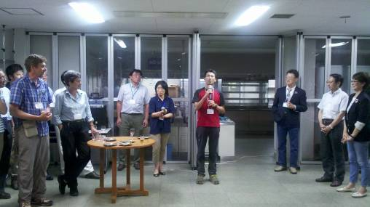

四、心得及建議
- 短期學生交流：
經過數年的溝通與互相參訪，本系碩士班盧幸宜同學在今年夏天要到日本Hanayama Camp以及Backcountry Classroom, Inc等戶外領域實習三個月。日本之戶外教育發展約早臺灣數十年，不管是露營活動、野地教育、環境教育等都有相當基礎，值得借鏡。就文化與文字方面，學生們能在較短時間內熟悉，增加學習效能，因此若能與日本相關大學簽訂交換學生，也表示雙方極重視學生的對外交流，期望讓學生體驗不同的文化和制度，培養出來的學生不僅能具有管理臺灣、日本等亞洲觀，亦有能管理世界之能力。建議學校應積極與日本大學簽訂交流協議，徵選並準備優秀學生出國學習，以期在最短的時間能獲得最大的學習效益，也應逐年增加交換學生之名額。最後，也應持續跟日本其他一流大學接觸進一步交流之可能性。
- 積極參與國際事務：
在研討會中，美國奧克拉馬州大學Chris Cashel 教授邀請個人參加International Camping Congress 的research committee， 我想這對提升個人研究能力有相當大幫助，亦能透過人際關係提高臺灣戶外冒險的知名度。北海道教育大學濱谷弘志亦提到數年前到臺灣OBT作安全檢查時，發現OBT對戶外安全管理不夠周全，缺失甚多，這也顯示臺灣必須立刻將安全管理提升至國際水平。
- 跨校研究合作案：
日本成蹊體育大學的Aya Hayashi 提到兩校合作研究案，因為該校也實施野外新生訓練多年，該師也曾帶學生來臺參訪與登山活動。Radford大學Mark Wagstaff教授目前曾在六月中在體大開設一日戶外領導工作坊，對國內領域貢獻新知識與新觀念。他認為目前戶外領域缺乏對某議題廣泛且深入的了解，原因是各研究者與學者孤軍奮戰，效果有限，若能長期針對某議題有合作之機會，對學術貢獻頗具意義，因此在交談當中也提到未來研究合作的可能性。
- 戶外教育本土化研究
來自美國Kent State University的Phillip Wang教授發表了蘇軾的詩詞與戶外教育之關聯，這也回應了國內近年來對戶外教育本土化的訴求，也啓發個人進行相關研究，對國內的戶外教育本土化盡一份心力。
- 跨國師生交流上課之機會：
金尺學院大學的Ayumi Yamawaki也談到來臺灣進行課程，由於該師中文流利，曾於臺灣學習中文一年，對臺灣文化與環境相當熟悉與喜愛，返國後便積極規劃帶領學生來台進行戶外課程之可能性，若有機會合作，可以提供學生不用花錢出國就能體會到的文化交流寶貴的經驗。從中國大陸來的沈瀟在京都教育大學進修碩士，與其指導教授遠藤浩對臺灣的營隊發展有高度興趣，積極希望未來能有合作之機會。
- 成立WEAT：
本校有優異的戶外課程，對戶外國際接軌之努力，持續進行。臺灣對戶外領導的需求，非常清楚。每年仍然常常聽到可被預防的山難事件，寶貴的生命就如此喪失，實在令人痛心。WEAT的課程對於戶外領導者可以提供有系統的訓練，核心內容為以下六項：
- 戶外基礎生活能力：如露營、炊煮
- 戶外活動計畫與後勤：設計、採買
- 領導能力：溝通、察覺、帶領
- 風險管理：急救
- 環境保護：無痕山林、環境教育
- 教育能力：教學、輔導
可以與日本剛成立之Wilderness Education Association Japan合作，或參考其運作模式亦在臺灣成立WEA Taiwan， 相信對戶外教育發展的標準化與專業化會有實質得助益。

